IMPORTANTE
[da leggere prima della riunione]
1. Al termine della discussione deve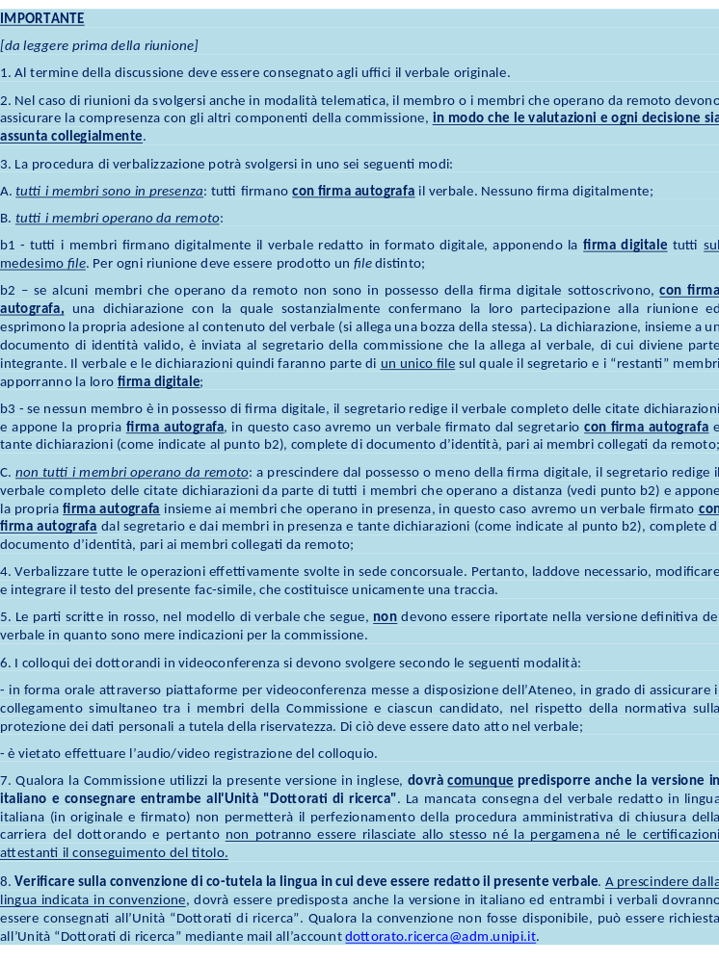 essere consegnato agli uffici il verbale originale.
2. Nel caso di riunioni da svolgersi anche in modalità telematica, il membro o i membri che operano da remoto devono assicurare la compresenza con gli altri componenti della commissione, in modo che le valutazioni e ogni decisione sia assunta collegialmente.
3. La procedura di verbalizzazione potrà svolgersi in uno sei seguenti modi:
A. tutti i membri sono in presenza: tutti firmano con firma autografa il verbale. Nessuno firma digitalmente;
B. tutti i membri operano da remoto:
b1 - tutti i membri firmano digitalmente il verbale redatto in formato digitale, apponendo la firma digitale tutti sul medesimo file. Per ogni riunione deve essere prodotto un file distinto;
b2 – se alcuni membri che operano da remoto non sono in possesso della firma digitale sottoscrivono, con firma autografa, una dichiarazione con la quale sostanzialmente confermano la loro partecipazione alla riunione ed esprimono la propria adesione al contenuto del verbale (si allega una bozza della stessa). La dichiarazione, insieme a un documento di identità valido, è inviata al segretario della commissione che la allega al verbale, di cui diviene parte integrante. Il verbale e le dichiarazioni quindi faranno parte di un unico file sul quale il segretario e i “restanti” membri apporranno la loro firma digitale;
b3 - se nessun membro è in possesso di firma digitale, il segretario redige il verbale completo delle citate dichiarazioni e appone la propria firma autografa, in questo caso avremo un verbale firmato dal segretario con firma autografa e tante dichiarazioni (come indicate al punto b2), complete di documento d’identità, pari ai membri collegati da remoto;
C. non tutti i membri operano da remoto: a prescindere dal possesso o meno della firma digitale, il segretario redige il verbale completo delle citate dichiarazioni da parte di tutti i membri che operano a distanza (vedi punto b2) e appone la propria firma autografa insieme ai membri che operano in presenza, in questo caso avremo un verbale firmato con firma autografa dal segretario e dai membri in presenza e tante dichiarazioni (come indicate al punto b2), complete di documento d’identità, pari ai membri collegati da remoto;
4. Verbalizzare tutte le operazioni effettivamente svolte in sede concorsuale. Pertanto, laddove necessario, modificare e integrare il testo del presente fac-simile, che costituisce unicamente una traccia.
5. Le parti scritte in rosso, nel modello di verbale che segue, non devono essere riportate nella versione definitiva del verbale in quanto sono mere indicazioni per la commissione.
6. I colloqui dei dottorandi in videoconferenza si devono svolgere secondo le seguenti modalità:
- in forma orale attraverso piattaforme per videoconferenza messe a disposizione dell’Ateneo, in grado di assicurare il collegamento simultaneo tra i membri della Commissione e ciascun candidato, nel rispetto della normativa sulla protezione dei dati personali a tutela della riservatezza. Di ciò deve essere dato atto nel verbale;
- è vietato effettuare l’audio/video registrazione del colloquio.
7. Qualora la Commissione utilizzi la presente versione in inglese, dovrà comunque predisporre anche la versione in italiano e consegnare entrambe all'Unità "Dottorati di ricerca". La mancata consegna del verbale redatto in lingua italiana (in originale e firmato) non permetterà il perfezionamento della procedura amministrativa di chiusura della carriera del dottorando e pertanto non potranno essere rilasciate allo stesso né la pergamena né le certificazioni attestanti il conseguimento del titolo.
8. Verificare sulla convenzione di co-tutela la lingua in cui deve essere redatto il presente verbale. A prescindere dalla lingua indicata in convenzione, dovrà essere predisposta anche la versione in italiano ed entrambi i verbali dovranno essere consegnati all’Unità “Dottorati di ricerca”. Qualora la convenzione non fosse disponibile, può essere richiesta all’Unità “Dottorati di ricerca” mediante mail all’account dottorato.ricerca@adm.unipi.it.

I, the undersigned (surname) _________________________ (name) ________________________, member of the Final Exam Committee for the PhD student _______________________, PhD programme in ___________________, with reference to the minutes of the meeting on ___________________ [indicare il giorno della riunione] sent by the Committee Secretary

declare
that, despite the activities were carried out remotely, in co-presence with the other members, the minutes, I examined, was drawn up according to the collective operations performed by the committee, therefore I fully endorse the content.
I annex a copy of my ID.

Signature ______________________


Minutes of the meeting of the final exam committee for the PhD programme in ____________________________________________________________________
Binational agreement for the joint-supervision of doctoral dissertations
University of Pisa and University of ______________

On______________at____________ [indicare giorno e ora] in the Department of ______________ ________________________________________________ of the University of Pisa, the Final Exam Committee for the PhD programme in ____________________________________ held a meeting. The Committee, appointed by order of the Head of the Department of __________________________ n.__________ of _________________, is composed of:

________________________  [indicare nome e cognome]name and surname | ________________________ [indicare qualifica (es. Professore ordinario, Professore associato, Ricercatore, e ecc.] position  settore scientifico disciplinare [indicare il settore] scientific area  c/o Università di [indicare struttura di appartenenza] university | member
________________________  [indicare nome e cognome] | ________________________ [indicare qualifica (es. Professore ordinario, Professore associato, Ricercatore, e ecc.]  settore scientifico disciplinare [indicare il settore]  c/o Università di [indicare struttura di appartenenza] | member
________________________  [indicare nome e cognome] | ________________________ [indicare qualifica (es. Professore ordinario, Professore associato, Ricercatore, e ecc.]  settore scientifico disciplinare [indicare il settore]  c/o Università di [indicare struttura di appartenenza] | member
________________________  [indicare nome e cognome] | ________________________ [indicare qualifica (es. Professore ordinario, Professore associato, Ricercatore, e ecc.]  settore scientifico disciplinare [indicare il settore]  c/o Università di [indicare struttura di appartenenza] | substitute member  [se presenti nel decreto di nomina]
________________________  [indicare nome e cognome] | ________________________ [indicare qualifica (es. Professore ordinario, Professore associato, Ricercatore, e ecc.]  settore scientifico disciplinare [indicare il settore]  c/o Università di [indicare struttura di appartenenza] | substitute member  [se presenti nel decreto di nomina]
________________________  [indicare nome e cognome] | ________________________ [indicare qualifica (es. Professore ordinario, Professore associato, Ricercatore, e ecc.]  settore scientifico disciplinare [indicare il settore]  c/o Università di [indicare struttura di appartenenza] | substitute member  [se presenti nel decreto di nomina]
________________________  [indicare nome e cognome] | ________________________ [indicare qualifica (es. Professore ordinario, Professore associato, Ricercatore, e ecc.]  settore scientifico disciplinare [indicare il settore]  c/o Università di [indicare struttura di appartenenza] | expert member  [solo se previsto nel suddetto provvedimento di nomina. Se previsto è necessario verbalizzare i nominativi dei/lle dottorandi/e che tale membro esperto deve esaminare]
Professor __________________________ acted as President and Professor __________________________ as Committee Secretary.
[aggiungere solo in caso di riunione svolta con un membro (o più membri) che partecipino in videoconferenza] Even though the member __________________________ attended the meeting remotely, the copresence with the other Committee members was ensured, thus making any evaluation and decision collegially.
The Committee members declared the non-existence of incompatibility between them and the PhD student, pursuant to the Code of Civil Procedure, articles 51 and 52.
The Committee examined the thesis by the PhD student ______________.
È possibile far sostenere al/la dottorando/a la discussione in videoconferenza solo se lo stesso/a ha fatto esplicita richiesta al collegio dei docenti e ha ottenuto l’approvazione dallo stesso. Di seguito la procedura da seguire e verbalizzare per rispettare tutte le cautele necessarie per la legittimità della procedura: “With PhD Programme council approval n. _____ of ______________ [date], the PhD student ______________________ defended the thesis remotely. At _______ [hours] the Committee connected via videoconference with the PhD student _____________________. The exam ended at _________ [hours]. The Committee checked the identity of PhD student, whose valid ID details were recorded below; the PhD student signed. [eliminare l’ultima frase nel caso di prova in modalità telematica, dove non è possibile acquisire la firma]
 | Name and surname | Identification document | Signature
1
PhD student __________________________ publicly defended the doctoral thesis with the title of “______________________________________________” (including an abstract in Italian or English [eliminare una delle due opzioni], along with a report on the activities carried out during the Ph.D. programme and on any publication) in front of the Committee members. The PhD thesis defence was held in _________________ [indicare la lingua prevista dalla convenzione in co-tutela] and ended at ______ [indicare ora].
At the end of the PhD thesis defence, the Committee approved/rejected it *[Nel caso che la tesi venga respinta, non sarà più possibile discuterla] with assessment ________________ [scegliere solo tra una delle seguenti valutazioni: sufficiente, buono, ottimo.] motivated as follows:

The performed research shows ______________________________. [esprimere un giudizio analitico]
- During the PhD thesis defence, the candidate showed _____________ [esprimere un giudizio analitico]

Considering the highly scientific-relevant results, the Committee unanimously awarded the honours. [riportare solo nel caso di valutazione “ottimo”; se non ricorre il caso eliminare la frase]

The Committee unanimously proposed the awarding of the “PhD” qualification to the PhD student __________________________.

At the end of the selection procedures, the members _________________, who operated remotely and cannot digitally sign, hand signed a declaration herein confirming their participation and adherence to the contents of these minutes. The declaration, together with a valid identity document, is annexed to the minutes, becoming an integral part hereof.

The Committee
[riportare il nome e cognome dei membri presenti con l’indicazione delle firme autografe di tutti i componenti. Non deve essere apposta la firma del membro che eventualmente ha operato da remoto in quanto devono essere seguito le procedure sopra indicate]

- ___________________________ (President)
- ___________________________ (Secretary)
- ___________________________ (Member)
- ___________________________ (Expert Member) [solo se hanno esaminato il/la dottorando/a]

Art. 51 Astensione del giudice Il giudice ha l'obbligo di astenersi: 1) se ha interesse nella causa o in altra vertente su identica questione di diritto; 2) se egli stesso o la moglie è parente fino al quarto grado o legato da vincoli di affiliazione, o è convivente o commensale abituale di una delle parti o di alcuno dei difensori; 3) se egli stesso o la moglie ha causa pendente o grave inimicizia o rapporti di credito o debito con una delle parti o alcuno dei suoi difensori; 4) se ha dato consiglio o prestato patrocinio nella causa, o ha deposto in essa come testimone, oppure ne ha conosciuto come magistrato in altro grado del processo o come arbitro o vi ha prestato assistenza come consulente tecnico; 5) se è tutore, curatore, amministratore di sostegno, procuratore, agente o datore di lavoro di una delle parti; se, inoltre, è amministratore o gerente di un ente, di un'associazione anche non riconosciuta, di un comitato, di una società o stabilimento che ha interesse nella causa. In ogni altro caso in cui esistono gravi ragioni di convenienza, il giudice può richiedere al capo dell'ufficio l'autorizzazione ad astenersi; quando l'astensione riguarda il capo dell'ufficio, l'autorizzazione è chiesta al capo dell'ufficio superiore. Art. 52 Ricusazione del giudice Nei casi in cui è fatto obbligo al giudice di astenersi, ciascuna delle parti può proporne la ricusazione mediante ricorso contenente i motivi specifici e i mezzi di prova.

